**实 验 须 知**

1. 实验前，应认真阅读实验指导书，明确实验目的、实验内容和实验步骤，做好实验准备。

1. 实验中，积极思考，及时记录，有疑问及时解决，及时完成实验内容和实验报告。
2. 实验中严格遵守实验室管理规则，珍惜实验时间，不做与实验无关 的事。
3. 完成实验后，提交实验报告到超星网络教学平台里。

## 实验1 熟悉.net开发环境

### 实验目的

掌握.net开发应用程序的步骤

掌握VS调试器的使用

### 第一部分 上机训练

### 设置环境变量

如果需要使用记事本之类的工具进行C#代码编写需要设置环境变量，然后进行编译。

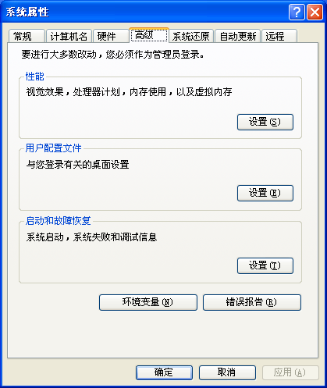

在“高级”选项卡中单击“环境变量”按钮，将出现“环境变量”设置界面

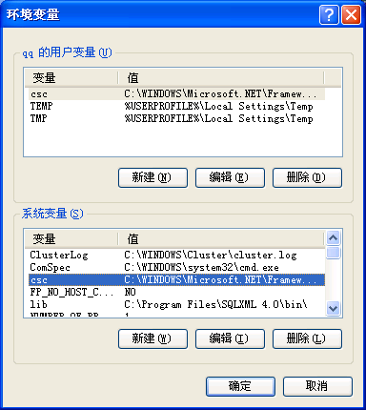

在“系统变量”框中点击“新建”按钮，在出现的“编辑系统变量”对话框中，在“变量名”栏的文本框内输入“csc”，在变量值栏的文本框内输入“C:\WINDOWS\Microsoft.NET\Framework\vXXXXXXX”（即Visual Studio 安装的主目录）

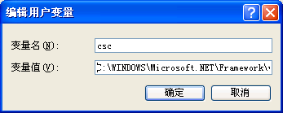

在“系统变量”框中选择“path”，然后单击“编辑”按钮，在出现的“编辑系统变量”对话框中，在“变量值”栏的命令后添加“;%csc%”。

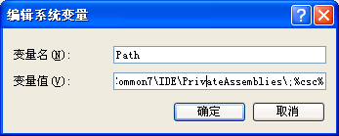

设置完成后，单击“开始”－>“所有程序”－>“附件”－>“命令提示符”打开DOS窗口，在命令行提示符输入“csc”回车后，如果出现下面提示信息，则安装正确。

### 使用Visual Studio Code和Visual Studio 2019

可使用Visual Studio Code和Visual Studio 2019编辑软件，它可以使用不同颜色显示c#的关键字和类名，简单好用，同时可以对c#源程序进行编译和运行。建立Program.cs，键入代码如下：

using System;

using System.Collections.Generic;

using System.Text;

namespace HelloWorld

{

class Program

{

static void Main(string[] args)

{

Console.WriteLine("Hello World");

}

}

}

按F5或者点启动调试按钮运行程序

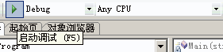

这时会发现DOS窗口一闪不见，按Ctrl+F5，或者在菜单上选择【调试】｜【开始执行（不调试）】，可以解决这个问题

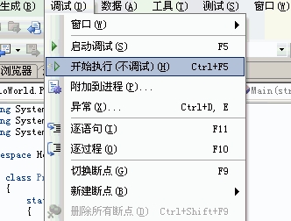

运行结果如下：

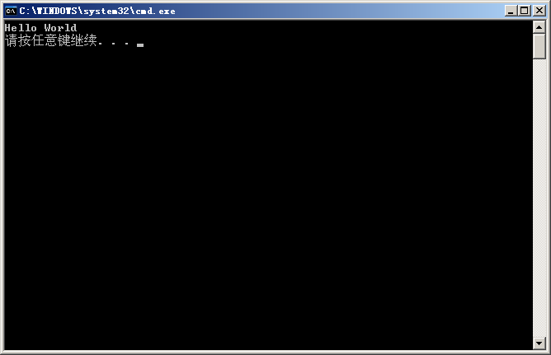

**断点的设置与调试**

1) 按上述步骤创建名为BreakPoint的控制台应用程序

2）在Program.cs中输入如下代码：

using System;

using System.Collections.Generic;

using System.Text;

namespace BreakPoint

{

class Program

{

static void Main(string[] args)

{

int i = 5;

int j = i * 2;

Console.WriteLine("{0}{1}", i, j);

}

}

}

3）给int j = i * 2;行设置断点，只需点左边的空白栏

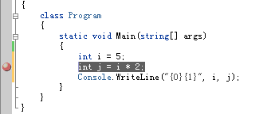

4）按F5执行程序，会发现程序执行到断点处停止，移动鼠标到i和j上，观察i,j的当前值



5）选择工具栏的逐语句按钮或者按F11，单步执行程序



6）再次观察i,j的值

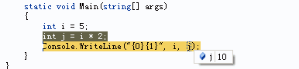

7)注意下面的调试监视窗口：

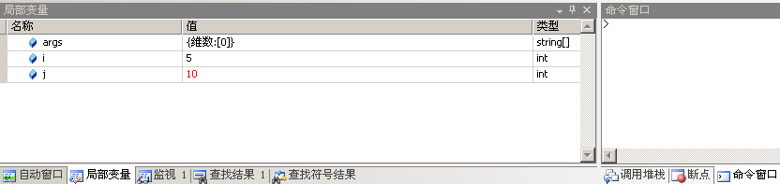

### 第二部分 实战提高

### **开发一个控制台应用程序，根据提示从键盘获取一个华氏温度，请转换并输出对应的摄氏温度。**

### **代码和运行结果图请表示在下面：**

代码：

#region Using derectives

using System;

using System.Collections.Generic;

using System.Text;

#endregion

namespace Hello

{

class Hello

{

static void Main(string[] args)

{

Console.WriteLine("输入华氏温度：");

double F = double.Parse(Console.ReadLine());

double C = 5 * (F - 32) / 9;

Console.WriteLine("输出摄氏温度：{0}",C);

Console.ReadLine();

}

}

}

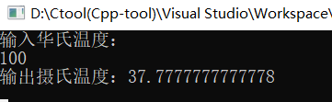

图1-1 华氏温度转摄氏温度

### 第三部分 知识总结

|  |  |
| --- | --- |
| **学生总结** | 请将问题答案写在下面空白处 |
| 完成上机训练模块花费的时间 | 10分钟 |
| 完成实战提高模块花费的时间 | 10分钟 |
| 本次实验对你而言的难点 | 无 |
| 本次实验的收获 | 重新熟悉了C#程序的编写，熟悉了更多调试技巧 |
| 希望老师强化讲解的知识要点 |  |
| 希望老师帮助回答的问题 |  |
| 本次实验自评分数  （五分制） | 5 |